Viernes
04
de Junio

Primero de Primaria
Matemáticas

El cuadro de la abuela

Aprendizaje esperado: Construye configuraciones utilizando figuras geométricas.

Énfasis: Compone y descompone figuras como rombos, trapecios y hexágonos regulares en triángulos.

¿Qué vamos a aprender?

Jugaras con algunas figuras geométricas. Para eso, necesitarás las siguientes figuras geométricas. ¿Recuerdas los nombres de cada una de ellas?

¿Qué hacemos?

En la imagen anterior, hay un rombo, trapecio, hexágono, triángulo, círculo, romboide, cuadrado. El hexágono es la figura que tiene 6 lados.
A lo largo de esta sesión vas a trabajar sólo con las figuras que tienen lados rectos, entonces, ¿Qué figura debes quitar de aquí? El círculo es una figura que no tiene lados rectos, en esta ocasión vas a dejar el círculo fuera del juego.

Para esta sesión necesitarás: tu libro de texto de matemáticas.

https://libros.conaliteg.gob.mx/20/P1MAA.htm

Una vez que tienes todas las figuras que usarás en la siguiente actividad. Abre tu libro de matemáticas en la página 172. La actividad se llama “El cuadrado de la abuela”

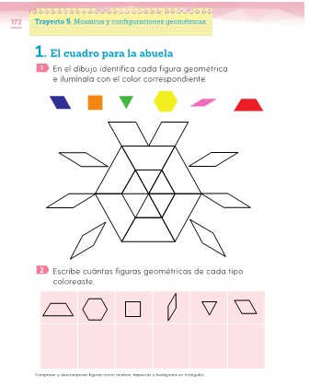

La actividad consiste en identificar las figuras geométricas que hay en el dibujo e iluminarlas con el color que se indica. Los colores y las figuras son; azul es el romboide, de naranja el cuadrado, de verde el triángulo, de amarillo el hexágono, de rosa el otro romboide y de rojo el trapecio.

Observa cómo queda en la siguiente imagen.

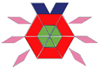

Dibuja tu propia obra de arte, no tiene que ser igual a la imagen anterior, si identificas otras figuras, ilumínalas con el color que sugiere el libro. Observa muy bien las figuras que están arriba y compáralas con las del dibujo que tienes que iluminar. Mientras lo haces, recuerda que todas las figuras con las que trabajas en esta sesión, tienen lados rectos que están unidos por un vértice. El triángulo tiene 3 lados, el hexágono tiene 6 lados y el cuadrado, trapecio y romboide tienen 4 lados.

Te comparto algunos trabajos de compañeros de primer grado.

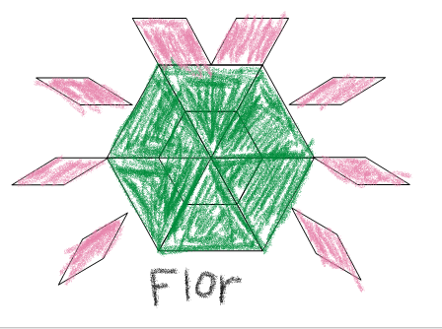

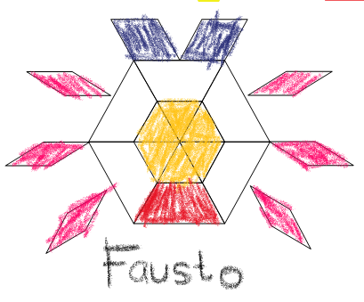

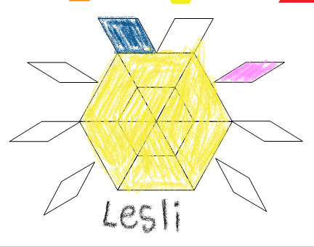

Como puedes observar, cada uno pintó su cuadro de manera distinta, para continuar llena la tabla, pero con el registro de los cuatro cuadros, anótalo en tu cuaderno. ¿Cuántos triángulos identificas?

En el primer cuadro, se dibujaron 6 triángulos de color verde, y Flor también dibujo triángulos, pero más grandes. La manera en la que Flor dibujo los triángulos es correcta, en el dibujo de Flor, ¿Qué forman los triángulos grandes?

El triángulo grande de Flor, está formado por una figura roja y una verde pequeña, la figura roja es el trapecio y la verde el triángulo, puedes formar un triángulo grande, usando un trapecio y un triángulo pequeño.

La base del triángulo es el lado más pequeño del trapecio, ahora ¿En qué se parecen los dibujos de Flor y Lesli? Si te fijas ambas dibujaron toda la parte del centro de un mismo color.

Solo que Flor identificó 6 triángulos grandes y Lesli 1 hexágono grande, entonces quiere decir que este hexágono está formado por 6 triángulos. Fausto hizo algo parecido al ejemplo, pero en una escala más pequeña, se identifican 6 triángulos pequeños y Fausto identificó un hexágono pequeño.

Cada lado del hexágono es la base de los triángulos que lo conforman. ¿En que se parece el cuadrado del ejemplo con el de Fausto? Ambos dibujaron las figuras de afuera del mismo color. Esas figuras se llaman romboides, seguro los recuerdas muy bien y sabes que se parecen a los rectángulos, pero dos de sus lados están inclinados.

En el modelo que indica los colores correspondientes, hay dos tipos de romboides, uno es más ancho y el otro más largo. En el caso de Flor, puede que se confundiera y los vio iguales.

Y en el caso de Lesli, ¿Por qué crees que haya dejado figuras sin dibujar? Sólo dibujó esas dos figuras porque son las únicas que están en la misma posición que el modelo.

Recuerda que las figuras no cambian de nombre, aunque si cambien de posición. Un triángulo de cabeza sigue siendo un triángulo. Fausto también sólo dibujó el trapecio que está en la misma posición que el trapecio del modelo.

Llena la tabla con el registro de todos los dibujos, ¿Cuántos trapecios coloreó cada quién?

De la primera imagen se coloreó 6, Flor 0, Fausto 1 y Lesli 0, con relación a los hexágonos, en la primera imagen no coloreó ninguno, Flor 0, Fausto 1 y Lesli 1

Nadie coloreó ningún cuadrado.

Romboides delgaditos, la primera imagen 6, Flor y Fausto 6 y Lesli 1

Triángulos, la primera imagen 6, Flor 6, Fausto y Lesli 0

Romboides azules, la primera imagen 2, Flor 0, Fausto 2 y Lesli 1

Como observas, las figuras que identificó cada persona en la tabla son distintas, ¿De qué manera supiste cómo dibujar o identificar las figuras? Ahora puedes darte cuenta de que una figura grande puede contener 2 figuras pequeñas.

El siguiente dibujo está en la página 173

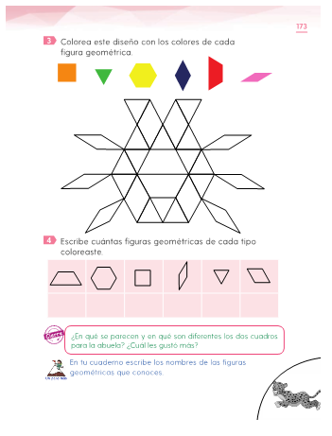

En este ejercicio, la instrucción dice que colorees el diseño con los colores de cada figura geométrica. ¿A primera vista qué figura encuentras? Aparece un triángulo con color verde remarca ese gran triángulo

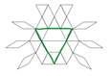

Este triángulo está formado por 3 triángulos pequeños y por 2 trapecios. Remarca los 3 triángulos pequeños.

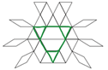

Ahora remarca los dos trapecios.

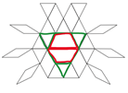

Si te fijas, al remarcar los dos trapecios unidos por sus lados, forman un hexágono.

Colorea con amarillo el hexágono.

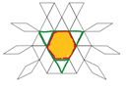

¿Qué otras composiciones encuentras? No cuentes las figuras de afuera, porque sólo están unidas por el vértice, entonces no pueden formar una figura más grande. Para que dos figuras pequeñas formen una más grande, deben estar unidas por alguno de sus lados.

Por ejemplo, si observas el trapecio de lado, que está formado por un triángulo y un romboide. Remarca el trapecio con rojo.

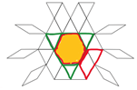

Ahora remarca cada una de las figuras que forman el trapecio de acuerdo al color que les corresponde. El triángulo de verde y el romboide ancho de azul.

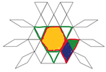

Ya descubriste triángulos, hexágonos y trapecios grandes, ¿Qué otras figuras grandes hacen falta por descubrir?

No se han dibujado romboides ni cuadros grandes. ¿El romboide es como el azul o como el rosa?

Azul, remárcalo.
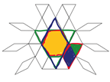

Este romboide está conformado por un hexágono y dos triángulos, uno arriba y otro debajo. Ahora toca remarcar el romboide rosa.

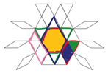

El romboide está conformado por dos triángulos y un romboide de los azules.

El Reto de Hoy:

Termina el cuadro para la abuela. Como pudiste observar ambos cuadros se parecen. Sin embargo, el segundo es un poquito más complejo pues las figuras grandes son conformadas por muchas figuras pequeñas.

Reconoce qué figuras hay y llena la tabla que está debajo del diseño.
Si te es posible consulta otros libros y comenta el tema de hoy con tu familia.

¡Buen trabajo!

Gracias por tu esfuerzo.

Para saber más:
Lecturas

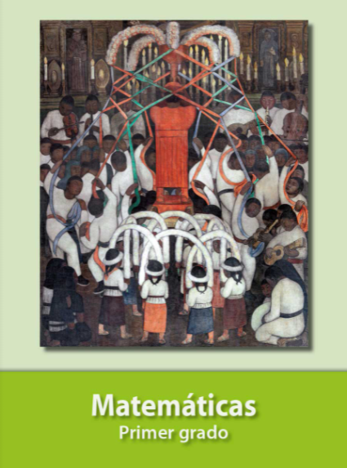
https://libros.conaliteg.gob.mx/20/P1MAA.htm

